企业自行监测方案

企业名称：广东新生环保科技股份有限公司
编制时间：2019年12月31日

企业概况
“广东新生环保科技股份有限公司”原名为“饶平县新生金属材料厂有限公司”，成立于1992年，位于潮州市饶平县钱东镇砚山村，占地面积约6500 m²，是一家持有广东省危险废物经营许可证（证书编号：4451220053）的企业，核准收集、贮存、处理含铅废物（HW31 类）和废铅酸电池（HW49 类）共5000 t/a，采用“拆解-分选-熔炼/熔铸-模具铸造”的工艺流程，主要产品为再生铅。
2013年，随着业务的不断发展和深入，现有的经营规模与地理位置已不能满足该公司的进一步发展和环境保护的要求，该公司拟进行易址扩建。企业于2013年委托广州市环境保护研究所编制了《饶平县新生金属材料厂有限公司易址扩建一期工程环境影响报告书》，并通过了广东省环境保护厅的审批同意，批复编号：粤环审[2014]130号。根据企业一期环评文件及批复，企业一期厂区位于潮州市饶平县浮山镇军埔村，建成后总投资2.6亿元，年处理含铅废物（HW31）及废铅酸电池（HW49）共计9万吨。
企业于2014年更换营业执照，并将名称由“饶平县新生金属材料厂有限公司”改为“广东新生环保科技股份有限公司”，2016年11月16日获得广东省环境保护厅出具的《危险废物经营许可证》（证书编号：4451221116），可以“收集、贮存、利用”“含铅废物（HW31中的383-004-31、421-001-31）及废铅酸蓄电池（HW49中的900-044-49）9万吨/年”。
为了迎合市场的需要和环境的要求，企业拟新增投资2.2亿元，进行二期工程项目建设。二期工程建成后，各类废物综合利用规模为30万吨/年（其中危险废物28.8万吨/年、严控废物0.2万吨/年、一般固体废物1万吨/年）。

企业自行监测开展情况简介
根据企业基本情况及生产工艺，污染物产生及排放情况，并按照《排污许可证申请与核发技术规范 有色金属工业——再生金属》（HJ863.4—2018）确定的产排污节点、排放口、污染因子及许可限值等要求，制定自行监测方案。
排污单位主要需要监测废气排放口，项目产生的废水经处理后循环利用，不外排，厂界噪声、厂界周边土壤监测。

废气监测方案
废气监测分自动监测和手工监测。
（一）手工监测
1、废气监测点位、监测项目及监测频次
  - 废气污染源手工监测内容一览表
排放口编号 | 排放口名称 | 监测内容 | 手工监测频次 | 测试要求
DA001 | 预处理车间及破碎酸雾排放口 | 铅及其化合物 | 1次/季 | 工况正常，生产负荷达设计负荷75%以上
 |  | 镉及其化合物 | 1次/季
 |  | 氮氧化物 | 1次/季
 |  | 硫酸雾 | 1次/季
 |  | 二氧化硫 | 1次/季
 |  | 颗粒物 | 1次/季
DA002 | 预处理车间及辅料仓库抽排废气排放口 | 铅及其化合物 | 1次/季
 |  | 硫酸雾 | 1次/季
 |  | 颗粒物 | 1次/季
DA003 | 工艺废气总排放口 | 铅及其化合物 | 1次/月
 |  | 锑及其化合物 | 1次/月
 |  | 砷及其化合物 | 1次/月
 |  | 镉及其化合物 | 1次/月
 |  | 铬及其化合物 | 1次/月
 |  | 锡及其化合物 | 1次/月
 |  | 二噁英 | 1次/年
厂界 |  | 铅及其化合物 | 1次/季
 |  | 锑及其化合物 | 1次/季
 |  | 砷及其化合物 | 1次/季
 |  | 镉及其化合物 | 1次/季
 |  | 铬及其化合物 | 1次/季
 |  | 锡及其化合物 | 1次/季
 |  | 硫酸雾 | 1次/季
2、监测方法及使用仪器要求
废气污染物监测方法及使用仪器情况见下表。
  - 废气污染物监测方法及使用仪器一览表
序号 | 监测内容 | 监测方法及依据
1 | 硫酸雾 | 固定污染源废气 硫酸雾测定 离子色谱法（暂行）HJ 544－2009
2 | 二氧化硫 | 固定污染源废气 二氧化硫的测定 非分散红外吸收法HJ 629-2011
3 | 氮氧化物 | 固定污染源废气 氮氧化物的测定 定电位电解法HJ 693-2014
4 | 颗粒物 | 固定污染源排气中颗粒物测定与气态污染物采样方法 GB/T 16157-1996
5 | 锑及其化合物 | 火焰原子吸收光谱法
6 | 铅及其化合物 | 火焰原子吸收分光光度法
7 | 砷及其化合物 | 原子荧光光度法
8 | 镉及其化合物 | 火焰原子吸收分光光度法
9 | 铬及其化合物 | 火焰原子吸收分光光度法
10 | 锡及其化合物 | 石墨炉原子吸收分光光度法
11 | 二噁英 | 环境空气和废气 二噁英类的测定 同位素稀释高分辨气相色谱－高分辨质谱法HJ77.2－2008

3、监测结果评价标准
废气污染物排放执行标准见下表。
  - 废气污染物排放执行标准
污染源 | 污染物种类 | 标准名称 | 浓度限值（mg/Nm³）
有组织废气 | 硫酸雾 | 《再生铜、铝、铅、锌工业污染物排放标准》（GB 31574-2015） | 20
 | 颗粒物 |  | 30
 | 二氧化硫 |  | 150
 | 氮氧化物 |  | 200
 | 铅及其化合物 |  | 2
 | 锑及其化合物 |  | 1
 | 砷及其化合物 |  | 0.4
 | 镉及其化合物 |  | 0.05
 | 铬及其化合物 |  | 1
 | 锡及其化合物 |  | 1
 | 二噁英 |  | 0.5ng-TEQ/m³
厂界 | 铅及其化合物 |  | 0.006
 | 锑及其化合物 |  | 0.01
 | 砷及其化合物 |  | 0.01
 | 镉及其化合物 |  | 0.0002
 | 铬及其化合物 |  | 0.006
 | 锡及其化合物 |  | 0.24
 | 硫酸雾 |  | 0.3

5、手工监测点位
手工监测点位如下图所示。

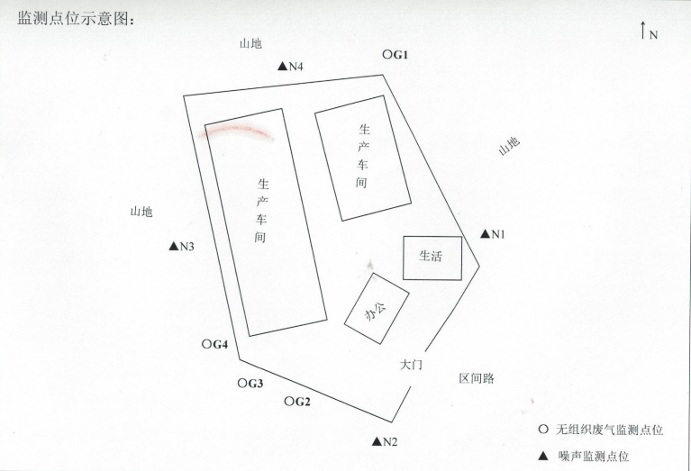

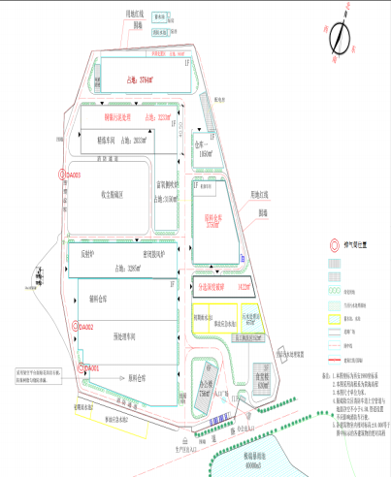

5、手工监测质量保证
（1）机构和人员要求：企业委托其他检测单位对企业污染物进行检测。
（2）监测分析方法要求：首先采用国家标准方法，在没有国标方法时，可采用行业标准方法或国家环保部推荐方法(尽可能与监督性监测方法一致)。
（3）仪器要求：所有监测仪器、量具均经过质检部门检定合格并在有效期内使用。
（4）环境空气、废气监测要求：按照《环境空气质量手工监测技术规范》(HJ/T194——2005)、《固定源废气监测技术规范》(HJ/T397-2007)和《固定污染源监测质量保证与质量控制技术规范》(HJ/T373- 2007)中的要求进行。
（5）记录报告要求：现场监测和实验室分析原始记录应详细、准确、不得随意涂改。
（二）自动监测内容
1、自动监测情况
  - 废气污染源自动监测内容一览表
排放口编号 | 排放口名称 | 监测内容 | 监测频次 | 联网情况 | 验收情况
DA003 | 工艺废气总排放口 | 氮氧化物、二氧化硫、颗粒物 | 全天连续监测 | 已联网 | 已安装
2、自动监测质量保证
（1）人员要求：配备两名人员负责。
（2）废气污染物自动监测要求：按照《固定污染源烟气排放连续监测技术规范》（试行）（HJ/T75-2007）对自动监测设备进行校准与维护。
（3）记录要求：自动监测设备运维记录、各类原始记录内容应完整并有相关人员签字，保存三年。
四、厂界环境噪声监测
噪声监测内容及排放执行标准见下表。
  - 噪声监测内容一览表
排放口编号 | 排放口名称 | 监测内容 | 手工监测频次
厂界 | ▲1#厂界东边1米外处 | 噪声 | 1次/季度
 | ▲2#厂界东边1米外处
 | ▲3#厂界东边1米外处
 | ▲4#厂界东边1米外处
  - 表5噪声排放执行标准
污染源 | 污染物  种类 | 标准名称 | 浓度限值  （dB(A)） | 监测  仪器
厂界噪声 | 噪声 | 工业企业厂界环境噪声排放标准GB12348-2008 | 昼间≤65  夜间≤55 | 噪声计

五、厂界周边土壤监测
监测点 | 监测内容 | 检测项目 | 监测频次
厂界周边 | 土壤 | Ph值、镉、铅、砷、铜、锌、镍、铬、汞 | 1次/年

六、自行监测信息公布
（一）公布方式
1、企业应按要求及时向市级环境保护主管部门上报自行监测信息，在市级环境保护主管部门网站向社会公布自行监测信息。
2、企业通过公告栏的方式公开自行监测信息
（二）公布内容
1、基础信息：企业名称、法人代表、所属行业、地理位置、生产周期、联系方式、委托监测机构名称等；
2、自行监测方案；
3、自行监测结果：全部监测点位、监测时间、污染物种类及浓度、标准限值、达标情况、超标倍数、污染物排放方式及排放去向；
4、未开展自行监测的原因；
5、自行监测年度报告。
（三）公布时限
1、公司基础信息应随监测数据一并公布，基础信息、自行监测方案如有调整变化时，五日内公布最新内容；
2、每年一月底前公布上年度自行监测年度报告。

